LA VETRERIA NEL LABORATORIO DI CHIMICA

DI SEGUITO HO ELENCATO E DESCRITTO DIVERSI STRUMENTI CHE POSSIAMO TROVARE NELLA VETRERIA DEL LABORATORIO DI CHIMICA:

-CILINDRO
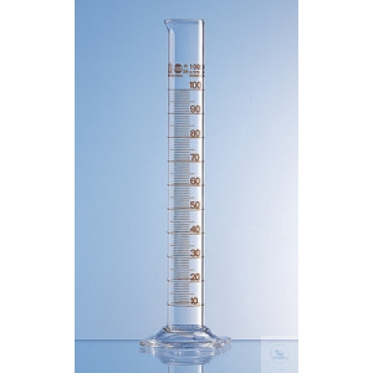
FORMA = SI TRATTA DI UN TUBO GRADUATO CON UN ' ESTREMITA' CHIUSA DOTATA DI SUPPORTO E L'ALTRA APERTA CON UN PICCOLO BECCUCCIO PER FACILITARE LE OPERAZIONI DI TRAVASO. CE NE SONO SIA DI PICCOLI CHE DI GRANDI. E' UNO STRUMENTO A RIEMPIMENTO

FUNZIONE = SI USA PER MISURARE IL VOLUME DEI SOLVENTI

-BECHER
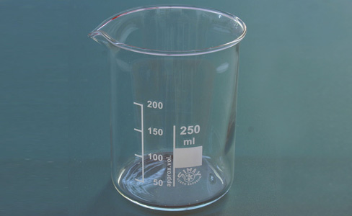
FORMA = SI TRATTA DI UN RECIPIENTE DI FORMA CILINDRICA CON UN BECCUCCIO SPESSO TARATO O GRADUATO, ANCHE SE, A CAUSA DEL DIAMETRO PIUTTOSTO GRANDE, LE GRADUAZIONI VENGONO USATE SOLO A SCOPO INDICATIVO
FUNZIONE = SI USA PRINCIPALMENTE PER CONTENERE SOSTANZE IN GRANDE QUANTITA' PER POI IMMETTERLE IN UN RECIPIENTE PIU' PICCOLO AL FINE DI EFFETTUARE MISURE PIU' PRECISE

-BURETTA
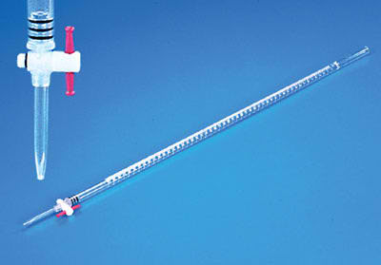

FORMA = COME FORMA E' MOLTO SIMILE AL CILINDRO. E' PERO' PIU' STRETTA E NECESSITA DI UN SOSTEGNO CON UNA PINZA. NEL CILINDRO POI LA MISURAZIONE PARTE DAL BASSO E VA VERSO L'ALTO. NELLA BURETTA E' L'ESATTO CONTRARIO. IL CILINDRO E' POI UNO STRUMENTO A RIEMPIMENTO METRE LA BURETTA E' A SVUOTAMENTO.

FUNZIONE = COME GIA' ACCENNATO NELLA FORMA LA BURETTA E' DUNQUE UNO STRUMENTO A SVUOTAMENTO E VIENE UTILIZZATA PER IL DOSAGGIO ACCURATO DEL VOLUME DEI LIQUIDI. ESSENDO A SVUOTAMENTO NECESSITA OVVIAMENTE DI UN CONTENITORE( SOLITAMENTE UNA BEUTA)
CHE RICEVA IL LIQUIDO DA ESSA EROGATO. NELL'USO PRATICO LA BURETTA VIENE CARICATA DALL'ALTO E TENUTA SPESSO INCLINATA PER FAR SCORRERE IL LIQUIDO NELLA SUPERFICIE INTERNA IN MODO CHE NON ABBIA TURBOLENZE E QUINDI NON CATTURI BOLLE D'ARIA AL SUO INTERNO.
UNA VOLTA CHE IL LIQUIDO ARRIVA IN FONDO ALLA BURETTA E' NECESSARIO AZIONARE CON UNA MANO IL RUBINETTO POSTO IN FONDO E CON L'ALTRA MANEGGIARE IL CONTENITORE CHE RICEVE IL LIQUIDO. DOPO OGNI UTILIZZO LA BURETTA DEVE ESSERE LAVATA ACCURATAMENTE E FATTA ASCIUGARE PER BENE, SMONTANDO IL RUBINETTO SE NECESSARIO.

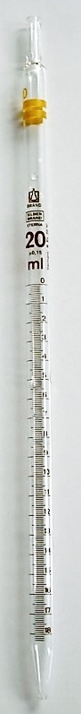
-PIPETTA

FORMA = E' UN TUBO STRETTO CHE PERO' PUO' AVERE VARIE FORME E DIMENSIONI.

FUNZIONE = DI PIPETTE NE ESISTONO DI TRE TIPI: GRADUATA, TARATA E A DUE TACCHE.
-LA PIPETTA GRADUATA PRESENTA APPUNTO UNA SCALA GRADUATA CHE PERMETTE DI MISURARE LA QUANTITA' ESATTA DI LIQUIDO PRELEVATO. TUTTAVIA NELLA MISURA E' PRESENTO DAL COSTRUTTORE UN ERRORE SISTEMATICO IN FUNZIONE DI VARI FATTORI, COME IL GRADO DI PRECISIONE DELLA SCALA GRADUATA, LA CAPIENZA DELLA PIPETTA, LA TIPOLOGIA DI MATERIALE USATO. QUESTO TIPO DI PIPETTA VIENE SPESSO USATO IN COMBINAZIONE CON LA PROPIPETTA ( DETTO ANCHE PALLA DI PELEO ), UNO STRUMENTO UTILIZZATO NEL PRELIEVO DI LIQUIDI, SOSTANZE O SOLUZIONI.

-LA PIPETTA TARATA NON PRESENTA GRADUAZIONE MA SOLO L'INDICAZIONE DELLA PORTATA MASSIMA. IN QUESTO TIPO DI PIPETTA IL VOLUME E' COMPRESO TRA LA TACCA E LA PUNTA.

-LA PIPETTA A DUE TACCHE E' UNA PIPETTA TARATA IN CUI PERO' IL VOLUME E' COMPRESO TRA LA TACCA E UNA SECONDA TACCA A 1-2 CM DALLA PUNTA.

